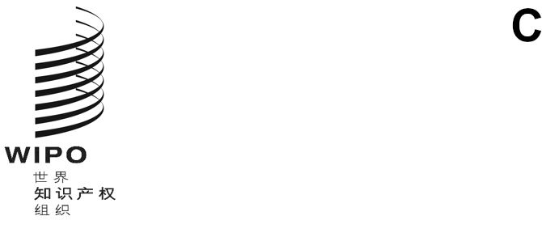
A/67/1
原文：英文
日期：2026年4月21日
世界知识产权组织成员国大会
第六十七届系列会议
2026年4月21日，日内瓦
统一编排的议程
经成员国大会通过
- 会议开幕
- 通过议程
见本文件
- 任命总干事
见文件A/67/2和WO/GA/59/1
- 通过报告
见简要报告（文件A/67/3）
- 会议闭幕
[文件完]

